«Морфолого-анатомическая характеристика Psoralea bituminosa»

Выполнила:
Студентка 3-го курса
факультета биологии и химии
группы ботаники и физиологии растений и биотехнологий
Гришина Татьяна
Морфологический анализ:
I. Биологические особенности растения:
1)Жизненная форма: многолетнее травянистое растение;
2)Специализированные органы вегетативного размножения: корневище;
3)Характер питания растения: растение автотрофное;
4)Местообитание растения: в горах, на опушках и полянах леса, в широколиственных и хвойных лесах, в горных степях, лугах и на обочинах дорог;
5)Экологическая характеристика: по отношению к свету – светолюбивое растение, по отношению к влаге – ксерофит, мезофит.
II. Морфологическая характеристика вегетативных органов растения:
1)Корень: представлен мощным корневищем, достигающим глубины четырех метров;
2)Стебель: ветвистый, облиственный, прямостоячий, по поперечному сечению – многогранный, по плотности – плотный, опушенный; по характеру поверхности – шероховатый.
3)Листья: листья расположены по длине стебля, листорасположение очередное, листья черешковые, сложные, тройчатые, форма овальная или эллиптическая, удлиненная, яйцевидная, членение отсутствует, верхушка острая, край гладкий, основание округлое, жилкование сетчатое, лист опушен.
III. Морфологический анализ генеративных органов растения:
Соцветие – головка, кисть; цветок обоеполый; зигоморфный; Цвет цветков фиолетовый или лиловый, оттенки синего или голубого, пятна или полоски фиолетового или лилового цвета; размер 1 – 2см, число лепестков 5, лепестки свободные, не приросшие к тычиночной трубке, опадающие; плод сухой стручок или боб; бобы овальные, с длинным носиком, густоволосистые, односемянные.
Строение стебля Psoralea bituminosa

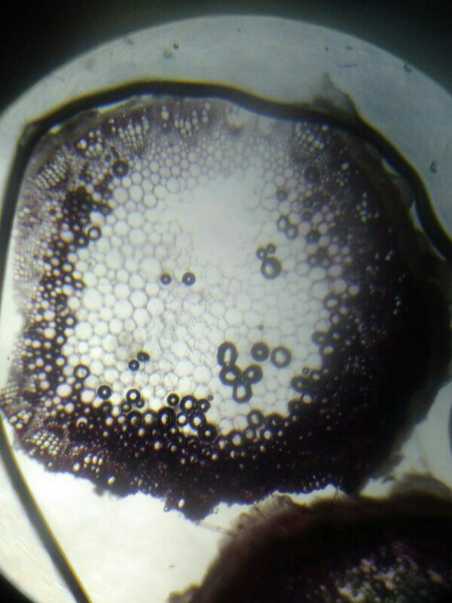

1.Эпидермис;
2.Колленхима;
3.Проводящий пучок;
4.Флоэма;
5.Ксилема
6.Паренхима сердцевины

Анатомическое строениение листа Psoralea bituminosa

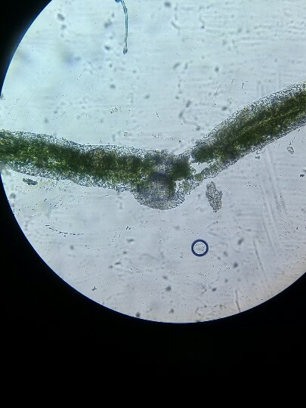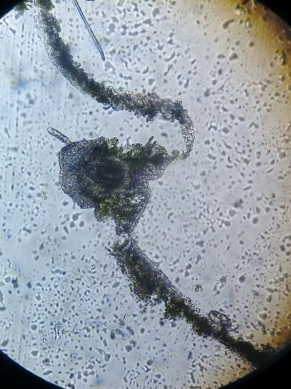

1.Эпидермис;
2.Устьица;
3.Мезофилл;
4.Проводящий пучок
5.Трихомы (одноклеточные волоски)

Заключение:
Псоралея смолистая прекрасный медонос. Богатая белками кормовая трава, обогащающая землю азотом благодаря симбиозу с клубеньковыми азотфиксирующими бактериями. В Крыму род Псоралея представлен лишь одним видом. Плоды псоралеи содержат в своем составе много кумаринов. А в корнях растения есть дубильные вещества. Во всей надземной части травы содержатся эфирные и жирные масла. Официальная медицина применяет бобы псоралеи. Они служат основой препарата «Псорален», который применяется для лечения плешивости. Лекарство хорошо стимулирует пигментацию, начинающуюся под действием ультрафиолетовых лучей. «Псорален» назначают дерматологи индивидуальными курсами.

